**Продумывание ДЗ**

**Чистка таблицы с использованием регулярок**

1) Что будет считаться очищенной таблицей? К чему я хочу её привести?

* Все имена в имени, а все фамилии – в фамилии
* В столбце EMAIL только email или null
* В столбце BINGENDER только 1 или 0
* В столбце PHONE только телефон или null

2) Как я выполнял чистку без регулярок?

3) Как переписать тоже самое с регулярками?

* Я хочу также сравнить скорость очистки этой таблицы регулярками и строковыми функциями.

Т.к. Live SQL не даёт возможности посмотреть время выполнения запроса я выполню это дз на своей локальной БД Oracle

Чистка таблицы с помощью *строковых функций* была произведена за 0.012 секунд и дала результат:

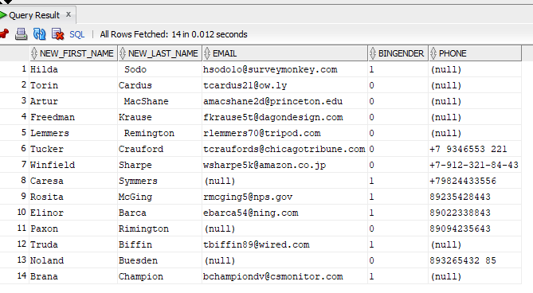

Чистка таблицы с помощью *регулярных выражений* была произведена за __ секунд и дала результат: